**Obec Chabeřice**

**Zastupitelstvo obce Chabeřice**

**Obecně závazná vyhláška**

**kterou se vydává požární řád obce**

Zastupitelstvo obce Chabeřice se na svém zasedání konaném dne 16.9.2024 usneslo vydat na základě § 29 odst. 1 písm. o) bod 1 zákona č. 133/1985 Sb., o požární ochraně, ve znění pozdějších předpisů (dále jen „zákon o požární ochraně“), a v souladu s § 10 písm. d) a § 84 odst. 2 písm. h) zákona č. 128/2000 Sb., o obcích (obecní zřízení), ve znění pozdějších předpisů, tuto obecně závaznou vyhlášku (dále jen „vyhláška“):

#### *Čl. 1 Úvodní ustanovení*

(1) Tato vyhláška upravuje organizaci a zásady zabezpečení požární ochrany v obci.

(2) Při zabezpečování požární ochrany spolupracuje obec zejména s hasičským záchranným sborem kraje, občanskými sdruženími a obecně prospěšnými společnostmi působícími na úseku požární ochrany.

#### *Čl. 2 Vymezení činnosti osob pověřených zabezpečováním požární ochrany v obci*

1. Ochrana životů, zdraví a majetku občanů před požáry, živelními pohromami a jinými mimořádnými událostmi na území obce Chabeřice je zajištěna jednotkami sborů dobrovolných hasičů obce (dále jen „JSDH obce“) podle čl. 5 této vyhlášky a dále jednotkami požární ochrany uvedenými v příloze č. 1 této vyhlášky.
2. K zabezpečení úkolů na úseku požární ochrany byly na základě usnesení zastupitelstva obce dále pověřeny tyto orgány obce:
3. zastupitelstvo obce - projednáním stavu požární ochrany v  obci minimálně 1 x za 12 měsíců nebo vždy po závažné mimořádné události mající vztah k zajištění požární ochrany v  obci,
4. starosta - zabezpečováním pravidelných kontrol dodržování předpisů a plnění povinností obce na úseku požární ochrany vyplývajících z její samostatné působnosti, a to minimálně 1 x za 12 měsíců.

#### *Čl. 3 Podmínky požární bezpečnosti při činnostech a v objektech se zvýšeným nebezpečím vzniku požáru se zřetelem na místní situaci*

1. Obec nestanoví se zřetelem na místní situaci žádné činnosti ani objekty se zvýšeným nebezpečím vzniku požáru ani podmínky požární bezpečnosti vztahující se k takovým činnostem či objektům.

#### *Čl. 4 Způsob nepřetržitého zabezpečení požární ochrany v obci*

1. Přijetí ohlášení požáru, živelní pohromy či jiné mimořádné události na území obce je zabezpečeno systémem ohlašoven požárů uvedených v čl. 7.
2. Ochrana životů, zdraví a majetku občanů před požáry, živelními pohromami a jinými mimořádnými událostmi na území obce je zabezpečena jednotkami požární ochrany uvedenými v čl. 5 a v příloze č. 1 vyhlášky.

#### *Čl. 5 Kategorie jednotky sboru dobrovolných hasičů obce, její početní stav a vybavení*

1. Obec zřídila JSDH obce, jejichž kategorie, početní stav a vybavení jsou uvedeny v příloze č. 2 vyhlášky.
2. Členové JSDH obce se při vyhlášení požárního poplachu dostaví ve stanoveném čase do hasičské stanice JSDH obce na adrese Chabeřice 42 (v případě JSDH Chabeřice), Holšice číslo parcelní 122 (v případě JSDH Holšice) anebo na jiné místo, stanovené velitelem JSDH.

#### *Čl. 6 Přehled o zdrojích vody pro hašení požárů a podmínky jejich trvalé použitelnosti*

1. Vlastník nebo uživatel zdrojů vody pro hašení požárů je povinen tyto udržovat v takovém stavu, aby bylo umožněno použití požární techniky a čerpání vody pro hašení požárů[1].
2. Zdroje vody pro hašení požárů jsou stanoveny v nařízení kraje[2]. Zdroje vody pro hašení požárů na území obce jsou uvedeny v příloze č. 3 vyhlášky.
3. Obec nad rámec nařízení kraje nestanovila další zdroje vody pro hašení požárů.

#### *Čl. 7 Seznam ohlašoven požárů a dalších míst, odkud lze hlásit požár, a způsob jejich označení*

1. Obec zřídila následující ohlašovnu požárů, která je trvale označena tabulkou „Ohlašovna požárů”:

**Ohlašovna Telefon Dosažitelnost**

Obecní úřad Chabeřice 327 531 741 Po: 11:30 – 19:00

Út-Pá: 6:30 – 14:00

Starosta 606 710 556 nepřetržitě

Místostarosta 608 465 550 nepřetržitě

*Čl. 8  
Způsob vyhlášení požárního poplachu v obci*

Vyhlášení požárního poplachu v obci se provádí:

1. signálem „POŽÁRNÍ POPLACH”, který je vyhlašován přerušovaným tónem sirény po dobu jedné minuty (25 sec. tón – 10 sec. pauza – 25 sec. tón) nebo
2. v případě poruchy technických zařízení pro vyhlášení požárního poplachu se požární poplach v obci vyhlašuje obecním rozhlasem a pomocí mobilních telefonů členů jednotek JSDH

#### *Čl. 9*

Seznam sil a prostředků jednotek požární ochrany

Seznam sil a prostředků jednotek požární ochrany podle výpisu z požárního poplachového plánu Středočeského kraje je uveden v příloze č. 1 vyhlášky.

#### *Čl. 10*

**Zrušovací ustanovení**

Touto vyhláškou se ruší obecně závazná vyhláška č. 1/2005, Požární řád obce, ze dne 1.1.2005.

#### *Čl. 11*

**Účinnost**

Tato vyhláška nabývá účinnosti počátkem patnáctého dne následujícího po dni jejího vyhlášení.

............................. ...................................

František Vilimovský Michal Bělík

místostarosta starosta

**Příloha č. 1 k obecně závazné vyhlášce č. 2/2024, kterou se vydává požární řád**

Seznam sil a prostředků jednotek požární ochrany z požárního poplachového plánu Středočeského kraje.

|  |  |  |  |  |
| --- | --- | --- | --- | --- |
| Jednotky požární ochrany v I. stupni požárního poplachu | | | | |
|  | 1. jednotka požární ochrany | 2. jednotka požární ochrany | 3. jednotka požární ochrany | 4. jednotka požární ochrany |
| Název JPO | HZS Středočeského kraje HS Zruč nad Sázavou | JSDH Chabeřice  JSDH Holšice | JSDH Zruč nad Sázavou | JSDH Kácov |
| Kategorie JPO | JPO I | JPO V | JPO III | JPO III |

**Příloha č. 2 k obecně závazné vyhlášce č. 2/2024, kterou se vydává požární řád**

Požární technika a věcné prostředky požární ochrany JSDH obce Chabeřice

|  |  |  |  |
| --- | --- | --- | --- |
| Název JPO | Kategorie JPO | Požární technika a věcné prostředky požární ochrany | Počet členů |
| JSDH Chabeřice | JPO V | DA Avia 9-místný Stříkačka PS12 Plovoucí čerpadlo | 10 |
| JSDH Holšice | JPO V | DA Avia 9-místný Stříkačka PS12 Plovoucí čerpadlo | 9 |

**Příloha č. 3 k obecně závazné vyhlášce č. 2/2024, kterou se vydává požární řád**

1. Přehled zdrojů vody (výpis z nařízení kraje + stanovené zdroje vody nad rámec tohoto nařízení kraje).

|  |  |  |  |  |  |  |  |
| --- | --- | --- | --- | --- | --- | --- | --- |
| **obec** | **KU** | **typ_zdroje** | **N** | **E** | **Adresa zdroje** | **Vlastník zdroje** | **Datum aktualizace**  **zdroje** |
|  |  |  |  |  |  |  |  |
| **Chabeřice** | Chabeřice | 3 Požární nádrž | 49.7498864N | 15.0723997E | Chabeřice | obec Chabeřice | 4. leden 2018 |
| **Chabeřice** | Chabeřice | 1 Vodní plocha-přehrada/rybník | 49.7600375N | 15.0462481E | Holšice | Česká republika, Státní pozemkový úřad | 4. leden 2018 |
|  |  |  |  |  |  |  |  |

1. Plánek obce s vyznačením zdrojů vody pro hašení požárů, čerpacích stanovišť a směru příjezdu k nim.

Požární nádrž Chabeřice:

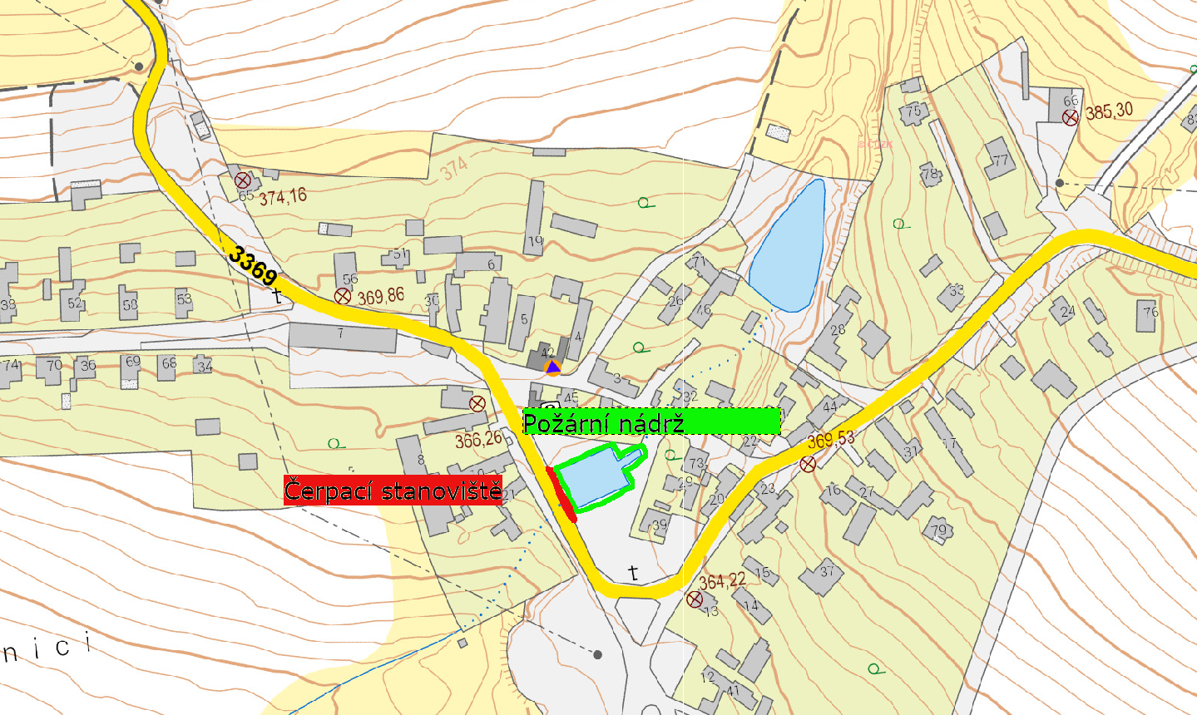

Rybník Holšice:

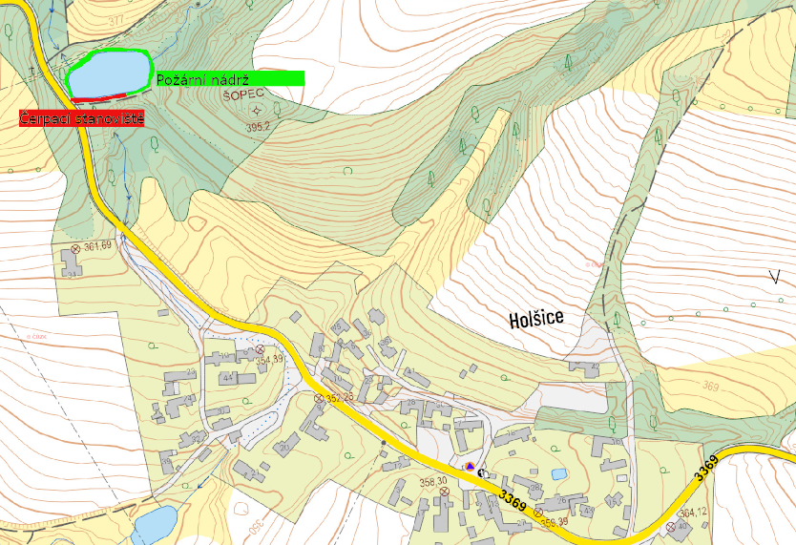

1. § 7 odst. 1 zákona o požární ochraně
2. nařízení Středočeského kraje č **3**/2010 ze dne 4. ledna 2010